此文件为原创，请珍惜作者劳动成果。
学习之前先开几个文件：
- IAR_EWARM_user_manual.pdf
- Cortex-M3权威指南Cn.pdf
- 开发板设计说明.pdf
- 开发板原理图.pdf
- STM32F10xxx_固件函数库-精简版--去掉了最后两页.pdf
- 到 STM32F107器件手册(en).pdf
- 【中文】STM32F系列ARM内核32位高性能微控制器参考手册V10_1.pdf

分别简称为：《IAR手册》《权威指南》《开发板设计说明》《开发板原理图》《库函数手册》《107手册》 《微控制器手册》

定时器说明《微控制器手册》
一共有8个定时器
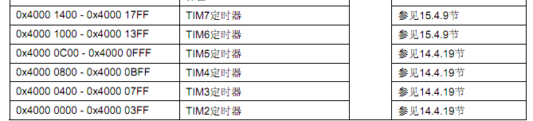
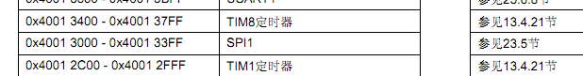
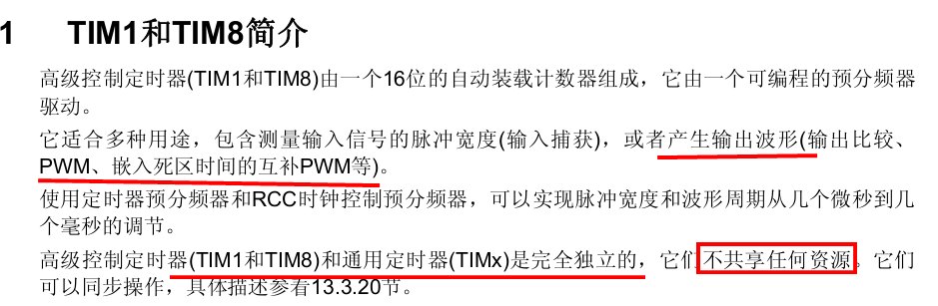
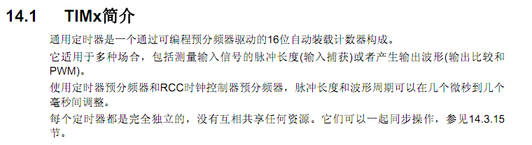
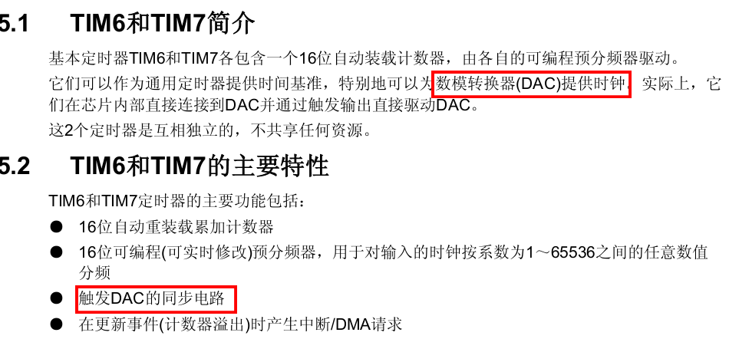

2.定时器相关函数《库函数手册》P224
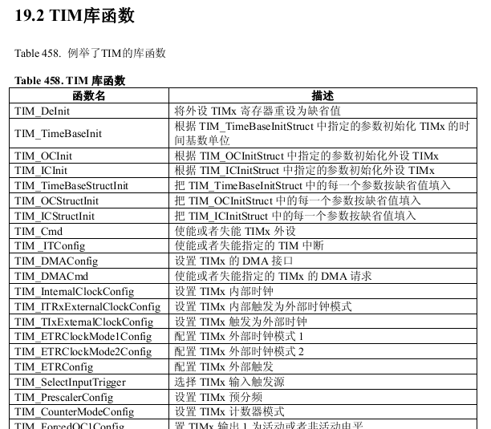
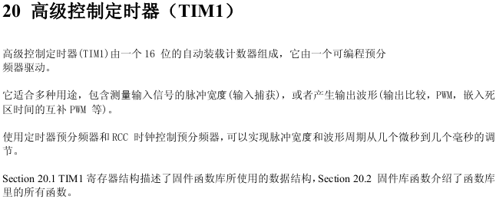

3.编程方法

3.1定时器配置
定时器5配置时间，1S，(1/(72M /7200))*10000 = 1S

TIM_TimeBaseInitTypeDef TIM_TimeBaseStructure;

RCC_APB1PeriphClockCmd(RCC_APB1Periph_TIM5, ENABLE);//开时钟

TIM_TimeBaseStructure.TIM_Period = (10000 - 1);
TIM_TimeBaseStructure.TIM_Prescaler = (7200 - 1);
TIM_TimeBaseStructure.TIM_ClockDivision = 0;
TIM_TimeBaseStructure.TIM_CounterMode = TIM_CounterMode_Up;
TIM_TimeBaseInit(TIM5, &TIM_TimeBaseStructure);

TIM_ClearITPendingBit(TIM5, TIM_IT_Update);//清除RCC的中断待处理位<库手册>P213
TIM_ITConfig(TIM5, TIM_IT_Update, ENABLE); //使能指定的TIM5 中断<库手册>P253
TIM_Cmd(TIM5, ENABLE); //使能定时器

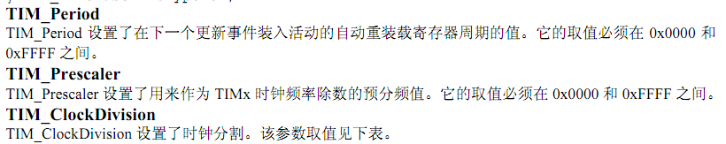
在stm32f10x_tim.h中有TIM_ClockDivision的定义：不能取其它值
#define TIM_CKD_DIV1 ((uint16_t)0x0000)
#define TIM_CKD_DIV2 ((uint16_t)0x0100)
#define TIM_CKD_DIV4 ((uint16_t)0x0200)
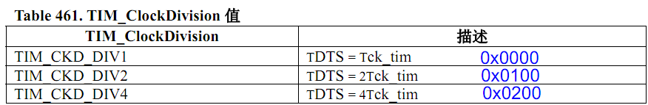

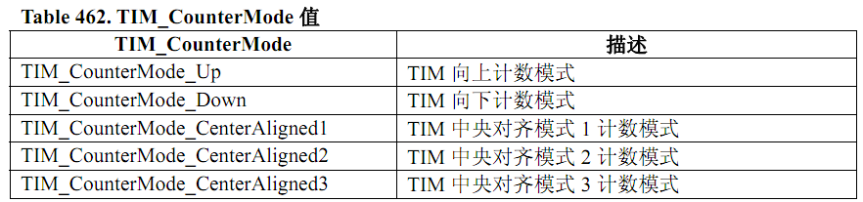
3.2嵌套中断向量配置
NVIC_InitTypeDef NVIC_InitStructure;

NVIC_InitStructure.NVIC_IRQChannel = TIM5_IRQn;
NVIC_InitStructure.NVIC_IRQChannelPreemptionPriority = 0;
NVIC_InitStructure.NVIC_IRQChannelSubPriority = 0;
NVIC_InitStructure.NVIC_IRQChannelCmd = ENABLE;
NVIC_Init(&NVIC_InitStructure);

3.3中断服务函数编程
在1S中断中，LED1灯闪烁：
void TIM5_IRQHandler(void)
{
if (TIM_GetITStatus(TIM5, TIM_IT_Update) != RESET)
{
TIM_ClearITPendingBit(TIM5, TIM_IT_Update);
/*
这里添加自己的代码
*/
LEDTog(LED1);

}
}

4. 测试
自己编程，换一个定时器，TIM3
同时开启4个定时器，用于4个灯不同频率闪烁。

